PSP

Personal Software Process

# Concepto

En su traducción al español, el proceso personal de software, es un conjunto de prácticas para la gestión del tiempo y mejorar la productividad en el tema del desarrollo. PSP está orientado a un conjunto de áreas que debe manejar un desarrollador cuando trabaja de manera individual. PSP fue desarrollado en 1993 por Watts S. Humphrey.

# Objetivos del PSP.

* Planificar el trabajo
* Esforzarse para cumplir la planificación.
* Esforzarse para obtener productos de mejor calidad.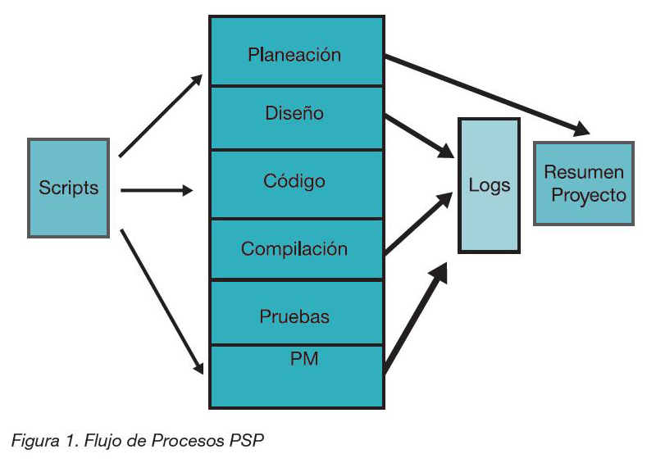

# Niveles

Psp en su proceso comienza en el nivel PSP0 y progresa hasta al alcanzar el nivel PSP2.1 que es nivel máximo de madures. Cada nivel en esta metodología tiene sus guiones detallados, listas de chequeo y plantillas.

# PSP, PSP0.1 (Introduce la disciplina y la maldición al proceso)

PSP0 tiene 3 fases: planeación, desarrollo(diseño, codificación, pruebas) y un post mortem.

PSP0.1 agrega un estándar de código, una medida de tamaño y el desarrollo de un plan de mejora personal.

PSP1, PSP1.1 (Introduce estimación y planeación)

# PSP1, PSP1.1 (Introduce la estimación y planeación)

PSP1 el ingeniero estima el tamaño que tendrá el nuevo programa y prepara un reporte un reporte de pruebas.

PSP1.1 Los datos recolectados para proyectos previos se usan para estimar el tiempo total.

# PSP2, PSP2.1 (Introduce la estimación y planeación)

PSP2 agrega dos fases nuevas: revisión de diseño y de código.

PSP2.1 Introduce especificaciones de diseño y técnicas de análisis.

# Resumen de los niveles

* PSP 0:
  + Proceso actual.
  + Registro de tiempos.
  + Registro de defectos.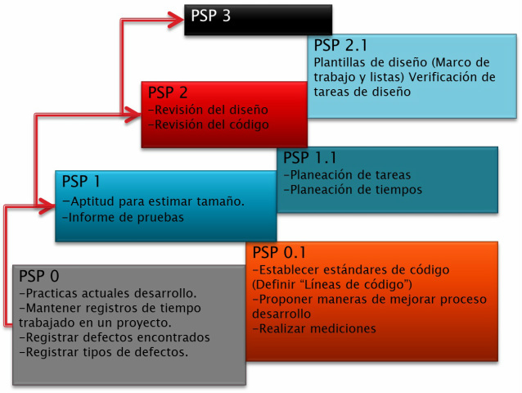
* PSP 0.1 :
  + Estándares de código.
  + Medición de tamaño.
* PSP 1 - Inicial:
  + Estimación de tamaño.
  + Reporte de pruebas.
* PSP 1.1:
  + Calendario de planeación de tareas.
* PSP 2 - Repetible:
  + Revisión de diseño y código.
* PSP 2.1:
  + Plantillas de Diseño.
* ([TSP](https://es.wikipedia.org/wiki/Team_Software_Process)).

# 

SCRUM

SCRUM es un proceso en el que se aplican de manera regular un conjunto de buenas practicas para trabajar colaborativamente, en equipo, y obtener el mejor resultado posible de un proyecto. Estas prácticas se apoyan a otras y su elección tiene origen en un estudio de la manera de trabajar de equipos altamente productivos.

En Scrum se realizan entregas parciales y regulares del producto final, priorizadas por el beneficio que aportan al receptor del proyecto. Por ello, Scrum está especialmente indicado para proyectos en **entornos complejos**, donde se necesita **obtener resultados pronto**, donde los **requisitos son cambiantes o poco definidos**, donde la **innovación**, la **competitividad**, la **flexibilidad** y la **productividad** son fundamentales.

# Resumen de los niveles

En Scrum un proyecto se ejecuta en ciclos temporales cortos y de duración fija ([iteraciones](https://proyectosagiles.org/desarrollo-iterativo-incremental) que normalmente son de 2 semanas, aunque en algunos equipos son de 3 y hasta 4 semanas, límite máximo de feedback de producto real y reflexión). Cada iteración tiene que proporcionar un resultado completo, un incremento de producto final que sea susceptible de ser entregado con el mínimo esfuerzo al cliente cuando lo solicite.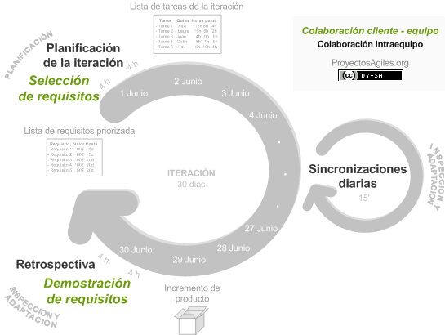

El proceso parte de la [lista de objetivos/requisitos priorizada](https://proyectosagiles.org/lista-requisitos-priorizada-product-backlog) del producto, que actúa como plan del proyecto. En esta lista **el** [**cliente (Product Owner)**](https://proyectosagiles.org/cliente-product-owner) **prioriza los objetivos balanceando el valor que le aportan respecto a su coste** (que el [equipo](https://proyectosagiles.org/equipo-team/) estima considerando la [Definición de Hecho](https://proyectosagiles.org/definicion-de-hecho-definition-of-done/)) y quedan repartidos en iteraciones y entregas.

Las actividades que se llevan a cabo en Scrum son las siguientes (***los tiempos indicados son para iteraciones de 2 semanas***):

[**Planificación de la iteración**](https://proyectosagiles.org/planificacion-iteracion-sprint-planning)

El primer día de la iteración se realiza la reunión de planificación de la iteración. Tiene dos partes:

1. **Selección de requisitos** (2 horas). El cliente presenta al equipo la lista de requisitos priorizada del producto o proyecto. El equipo pregunta al cliente las dudas que surgen y selecciona los requisitos más prioritarios que prevé que podrá completar en la iteración, de manera que puedan ser entregados si el cliente lo solicita.
2. **Planificación de la iteración** (2 horas). El equipo elabora la [lista de tareas de la iteración](https://proyectosagiles.org/lista-tareas-iteracion-sprint-backlog) necesarias para desarrollar los requisitos seleccionados. La estimación de esfuerzo se hace de manera conjunta y los miembros del equipo se autoasignan las tareas, se [autoorganizan](https://proyectosagiles.org/2018/10/09/auto-organizacion-fundamentos-y-relacion-con-la-motivacion-intrinseca/) para trabajar incluso en parejas (o grupos mayores) con el fin de compartir conocimiento (creando un equipo más resiliente) o para resolver juntos objetivos especialmente complejos.

[**Ejecución de la iteración**](https://proyectosagiles.org/ejecucion-iteracion-sprint)

Cada día el equipo realiza una [**reunión de sincronización**](https://proyectosagiles.org/reunion-diaria-de-sincronizacion-scrum-daily-meeting)(15 minutos), normalmente delante de un [tablero físico o pizarra (Scrum Taskboard)](https://proyectosagiles.org/2010/09/26/ejemplo-tablero-pizarra-tareas-scrum-taskboard/). El equipo inspecciona el trabajo que el resto está realizando (dependencias entre tareas, progreso hacia el objetivo de la iteración, obstáculos que pueden impedir este objetivo) para poder hacer las adaptaciones necesarias que permitan cumplir con la previsión de objetivos a mostrar al final de la iteración. En la reunión cada miembro del equipo responde a tres preguntas:

* ¿Qué he hecho desde la última reunión de sincronización para ayudar al equipo a cumplir su objetivo?
* ¿Qué voy a hacer a partir de este momento para ayudar al equipo a cumplir su objetivo?
* ¿Qué impedimentos tengo o voy a tener que nos impidan conseguir nuestro objetivo?

Durante la iteración el [Facilitador (Scrum Master)](https://proyectosagiles.org/facilitador-scrum-master) se encarga de que el equipo pueda mantener el foco para cumplir con sus objetivos.

* Elimina los obstáculos que el equipo no puede resolver por sí mismo.
* Protege al equipo de interrupciones externas que puedan afectar el objetivo de la iteración o su productividad.

Durante la iteración, el cliente junto con el equipo [refinan la lista de requisitos (para prepararlos para las siguientes iteraciones) y, si es necesario, cambian o replanifican los objetivos del proyecto (10%-15% del tiempo de la iteración)](https://proyectosagiles.org/replanificacion-proyecto) con el objetivo de [maximizar la utilidad de lo que se desarrolla](https://proyectosagiles.org/beneficios-de-scrum#flexibilidad-adaptacion) y el [retorno de inversión](https://proyectosagiles.org/beneficios-de-scrum#gestion-roi).

**Inspección y adaptación**

El último día de la iteración se realiza la reunión de revisión de la iteración. Tiene dos partes:

1. [**Revisión (demostración)**](https://proyectosagiles.org/demostracion-requisitos-sprint-review)(1,5 horas). El equipo presenta al cliente los requisitos completados en la iteración, en forma de incremento de producto preparado para ser entregado con el mínimo esfuerzo. En función de los resultados mostrados y de los cambios que haya habido en el contexto del proyecto, el cliente realiza las adaptaciones necesarias de manera objetiva, ya desde la primera iteración, replanificando el proyecto.
2. [**Retrospectiva**](https://proyectosagiles.org/retrospectiva-sprint-retrospective)(1,5 horas). El equipo analiza cómo ha sido su manera de trabajar y cuáles son los problemas que podrían impedirle progresar adecuadamente, mejorando de manera continua su productividad. El Facilitador se encargará de eliminar o escalar los obstáculos identificados que estén más allá del ámbito de acción del equipo.